Dùng DB đã cho:

Tạo 1 trang web (như hình).

Đường dẫn: /san-pham/hien-thi-tat-ca

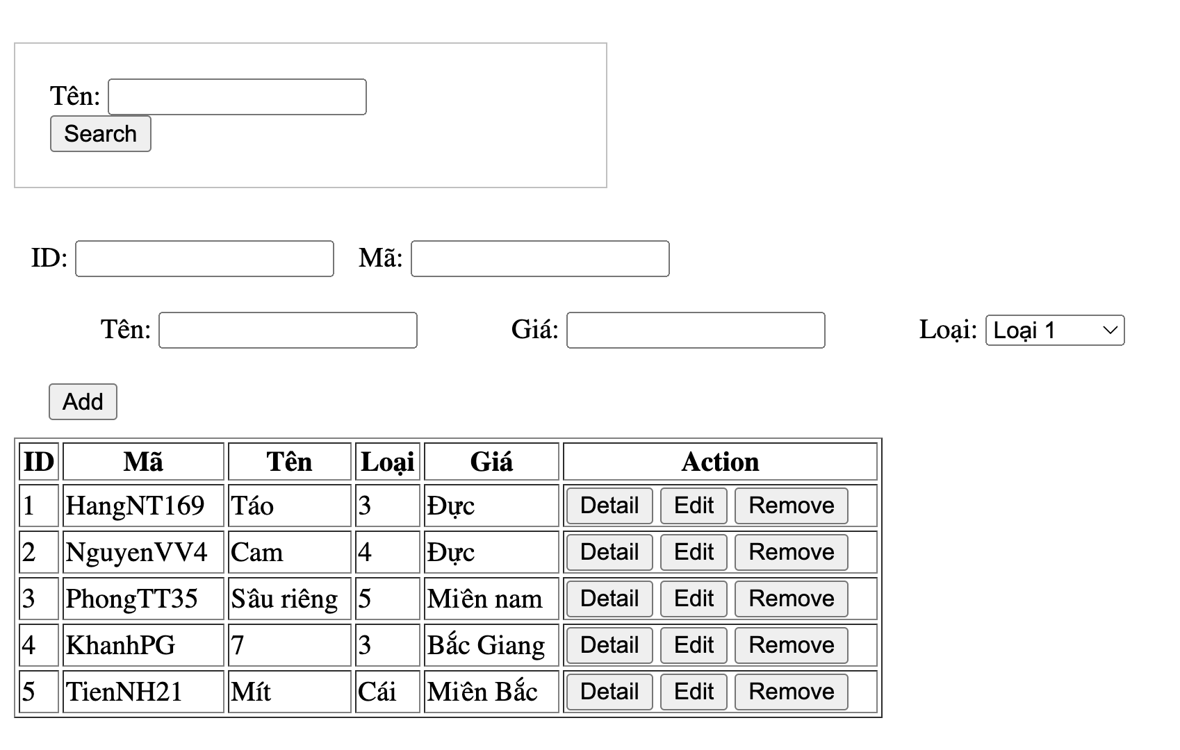

Mở form:

* Load data lên table
* Fix cứng: Loại 1,Loại 2, Loại 3, Loại 4

Khi ấn vào button detail đường dẫn :/san-pham/detail => Hiển thị fill thông tin sản phẩm vừa được chọn lên form ở giữa ( không mở trang mới)

Khi ấn vào button remove đường dẫn :/san-pham/remove => Xoá sp được chọn

Khi ấn vào button update đường dẫn:/san-pham/view-update => Hiển thị sang trang mới và sửa. Update thành

Khi ấn vào button Tìm kiếm đường dẫn:/san-pham/tim-kiem=> Tìm thấy hiển thị dưới table

Khi ấn vào button Add : /san-pham/add

=> Validate

Check trống

Giá phải là số nguyên dương >25

* Khi add thành công hiển thị nội dung ở dưới table